**顺序性教学理念下的低龄儿童节奏感培养实践**

**——以节奏感培养策略课堂实践为例**

常州市局前街小学 盛昕熳

在日常教学中发现，学生往往上了几年音乐课，内心依旧没有音乐，就歌曲学唱举例，许多学生跟着钢琴可以基本唱对节奏和音准，可一旦脱离琴音的提示，大部分学生基本搞不清每个音符的时值以及音高，根本不能唱好歌曲。这种情况源于学生在以每节课学一首歌曲“一课一歌”为目标的固化教学模式下学习音乐，在音乐关键能力上没有得到一个递进发展，久而久之便没有了主动学习的欲望，到了高年级，甚至不愿意张嘴。音乐读写能力地培养是音乐学科关键能力形成地基础。

2020年10月15日，中共中央办公厅、国务院办公厅印发《关于全面加强和改进新时代学校美育工作的意见》（简称《意见》）中提出了把中小学生艺术学习情况纳入学业要求，并全面实施中小学生艺术素质测评，将测评结果纳入初、高中学生综合素质评价；音乐素质测评是当前学校音乐教育必须破解的重点、难点和敏感问题，音乐读写能力的培养是落实音乐素质测评的必要途径，通过读写训练把长期以来音乐评价的“软要求”变成“硬指标”。

顺序性音乐教学是在整体结构上遵循音乐学习认知规律及音乐关键能力发展规律的有序教学。音乐教师立足学生已有学习积累和当前发展水平，以学科能力的梯度顺序性教学思维，围绕学生音乐读写能力的若干关键学习点精进施教，使学生的音乐核心素养能够层次清晰地递进发展。

音乐的读写是基本的知识和技能，读、写都与听觉有着密切的关系。音乐的读写更加注重音乐游戏与活动获得的具身体验，在体态律动、音乐游戏、即兴创作等活动中培养内心听觉，才能确保学生音乐读写能力的获得水到渠成，并在主观上愿意参与、能动践行，可以自由沟通和表达理解。内心听觉要以准确的音准和节奏为基础，节奏则是音乐美感的重要来源。

1. “说话“起步，掌握基本节奏型

节奏活动对于低段学生来说是一种愉快的体验，利用说话作为起步的节奏活动，会使学生感到亲切，从熟悉的环境与事物入手，能减少学生初学时的心理障碍。因此以节奏朗诵作为课堂热身活动，从单一节奏——节奏合作——节奏片段有序递进，能推动学生的节奏辨识能力逐步提升。

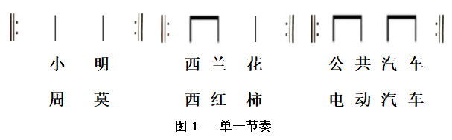 1.单一节奏

例：

从学生熟悉的内容入手，比如：人名、瓜果蔬菜、交通工具……，用最基本的节奏型进行练习，采用节奏接龙的形式进行活动。在此过程中，为了帮助学生建立稳定拍感，教师可用二拍子为学生打节拍，每个学生根据固定节拍按事先设定的内容进行节奏接龙游戏，在学生熟悉了游戏模式后，再尝试变换节奏型锻炼学生的反应能力，在稳定的内心节拍感基础上掌握基本节奏特点。

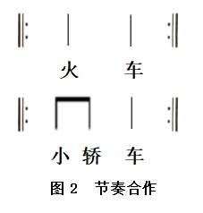2.节奏合作

例：

在学生基本稳定的练习后，尝试将已熟悉的节奏叠加进行简单的声部合作，一个声部先开始，另一个声部在固定节拍后加入，进行两声部练习在基本念齐节奏的基础上变换速度、音色、内容等方式，在万变不离其宗的活动中既保持了学生学习热情又加强了二拍子稳定拍率。

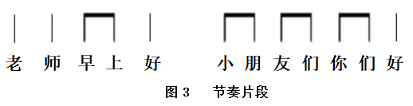3.节奏片段

例：

将已掌握的基本节奏型进行组合，形成新的节奏短语，可以邀请学生为节奏短语填上顺口的日常语言，形成多种组合形式，激发学生创编兴趣，还可以在此基础上加入卡农这种多声部练习。使学生在丰富的活动中获得了更多层次的音乐感受。

1. 视读渐进，掌握稳定节拍感

每首歌曲的歌词内容不同，节奏组合也千变万化学生在面对全新的文字内容已经很吃力，更别说还要配合各种组合形式的节奏，难度的叠加往往会让学生手足无措，在柯达伊音乐教学法中，为了学生更好地记忆节奏型，给每个节奏都赋予了独特的读法，称为“节奏读音”。并将其融入到各种有趣的节奏活动中，这种将节奏时值“符号化”的方法可读性强，在帮助学生更好地记忆节奏型的同时也让学生对节奏有了更加深刻的内心听觉感知，对节奏的掌握也更加准确。

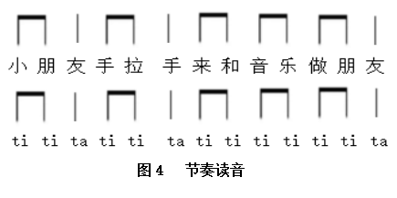1.运用节奏读音认识节奏

例：

从熟悉的歌曲或儿歌中提取节奏，认识节奏读音，读准节奏，然后在口读节奏的同时加入拍手、拍腿、踏脚……等方式做稳定的律动。用持续稳定的节拍律动帮助儿童体验并稳定拍感。

2.借助图像比例理解节奏时值

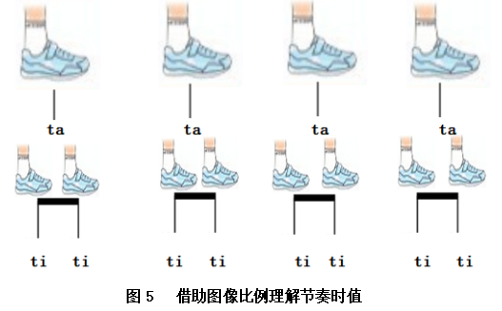例：

根据低龄段学生的年龄特点，运用具体的视觉图像引导儿童逐渐进入节奏的学习更为合理。通过图像的大小比例启发儿童理解“ta”（四分音符）和“titi”(八分音符）的时值比例比教师单纯讲授具体音符的名称和节奏概念更有趣味性。大小、长短比例的图画，使节奏因素具有视觉形象，更好的帮助儿童理解节奏的时值关系。

3.制作节奏卡片记忆节奏

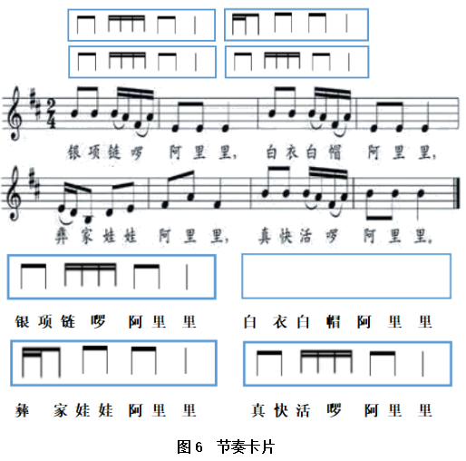节奏感的培养除了有赖好玩儿、有效的教学手段，还需要适当富有挑战性的学习任务帮助学生积极、主动、独立地实现整体学习。

谱例：

老师将熟悉的歌曲节奏片段打乱，制作成节奏卡片，学生口读手拍熟悉每一段节奏，然后请学生找到与歌曲节奏一致的节奏卡片，接着在节奏诵读的过程中教师随机抽掉某张节奏卡片，让学生在缺失的节奏卡片处用“默读”的方式进行，锻炼内心听觉。在后续反复的诵读过程中，教师不断地随机抽掉某张卡片，学生在拍率不变的基础上用“有声”和“无声”的切换诵读，锻炼节奏记忆。

整个过程，通过层层递进难度不断攀升的节奏游戏，学生在对基础节奏型进行了练习和巩固的同时加深了对节奏的记忆。灵活变通的游戏模式，增加学生对音乐的学习兴趣，激发学生积极性，增强了学生对音乐的学习兴趣。更好地锻炼了内心的节奏记忆和稳定的恒拍感。

4.设计趣味图谱运用节奏

图例：

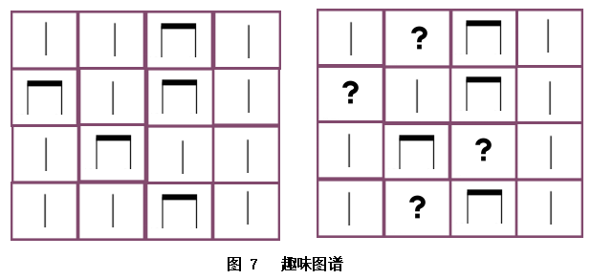

为熟悉的旋律设计简单的趣味节奏图谱，学生在稳定的拍率下按顺序拍手，

在熟练掌握原有节奏的基础上尝试变换任意格子内的节奏型，要求学生依旧按照不变的拍率拍手。也可以尝试把主导权交给学生，激发学生的学习热情。对学生的反应能力和稳定的拍感都是很好的练习，学生对各种节奏组合可能性的探索也是创造性思维的锻炼。

1. 律动提升，乐曲中的节奏融入

1.趣味声势，内化节奏

活泼好动是小学生的天性，让学生以身体为乐器，利用节拍声势律动增加音乐学习的趣味性，通过拍手、拍腿、捻指、跺脚等动作的变化组合，内化节奏感，提升对音乐的感知能力。

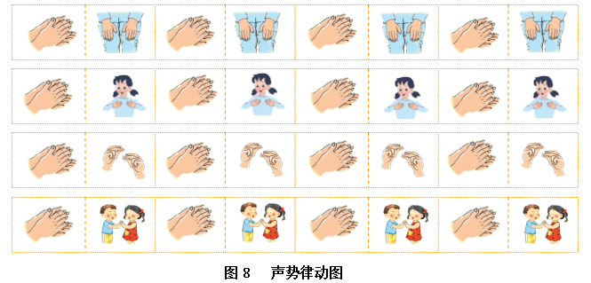例：

用身体表达音乐的节奏，调动了学生的学习兴趣，关联已学的多首歌（乐）曲，与同伴合作进行节拍声势律动，让音乐随着节拍的律动丰富起来，从而加深对音乐的感知能力，多变有效的教学手段和学以致用的挑战环节，以及学生之间的互动与合作，让学生更积极地融入节奏练习中。

2.行进声势，感知外化

儿童大多喜欢奔跑和跳跃，不喜欢“好好”走路。但通过加以变化的走路形式也可以让儿童产生兴趣。走圆圈就是这样一种运动方式，通过这种方式配合音乐，结合声势进行节奏训练，更加有趣且富有挑战性。

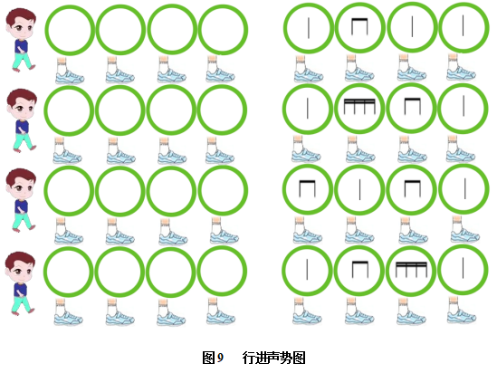例：

如上图所示，以4位学生为例。

第一遍音乐：4个学生按照节拍，一拍走一个圈，第一个走完第二个再开始走。（可根据音乐长短来回反复练习）

第二遍音乐：4个学生仍旧按照上面的方式走圆圈，在走的同时用手拍圆圈内出现的节奏型。

第三遍音乐：走圆圈方式同上，把拍手的动作改成其他声势动作，如：（拍手、拍肩、拍腿、捻指……）

第四遍音乐：4排同学按照节拍同时开始走圆圈，并且用声势动作完成各自圆圈内的节奏。

行走与声势相结合的练习，其实就是一个人身体的多声部练习，对训练身体的协调能力以及一脑多用非常有效。以简单的行进开始，逐步增加难度。还可以变换更多的节奏型丰富声势的表现。将音乐感知能力通过身体外化。

音乐读写的的目的是培养学生全面的音乐能力，顺序性音乐教学，重视所有孩子的音乐基础素养的成长，音乐感知最佳的培养途径便是吸引儿童亲身体验，深度参与。经由具身体验，触发联觉，从而获得能力。音乐教学应尊重学生心理发展特点，尊重音乐学习的自身规律，根据儿童音乐学习发展的规律，在游戏中习得，在积累中关联，在学用贯通中创造，自然而然地突破每一个关键学习点，由点到面贯穿所有的音乐能力。音乐教师更应该秉持让每一个孩子心中都有音乐的原则，默默耕耘，静待花开。